DOKUMENTACJA FOTOGRAFICZNA

**do wyceny nr:** 0119/2024/03 z dnia: 18.03.2024 r.

**DANE IDENTYFIKACYJNE POJAZDU** [C]III-2024

# Marka: DAF Model pojazdu: LF 45.180 E5 12.0t

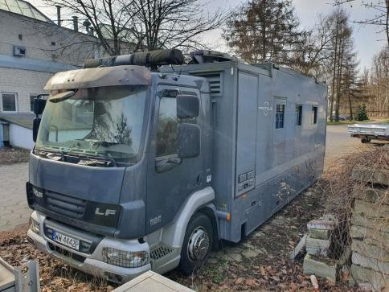Wersja: FA E12 Nr rejestracyjny: WW4442P Rok prod.: 2010 Rodzaj pojazdu: Samochód ciężarowy

20240315_091044

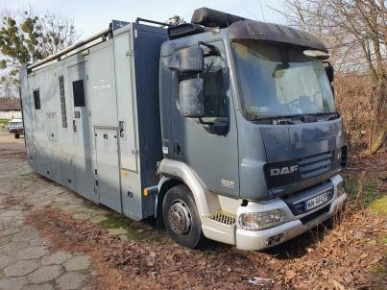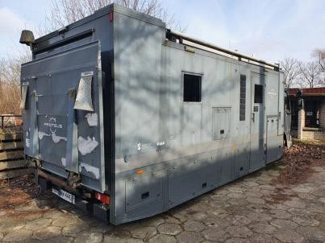

20240315_091105 20240315_091117

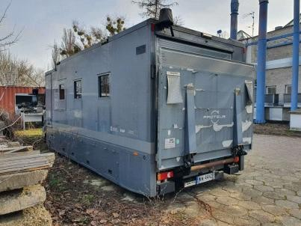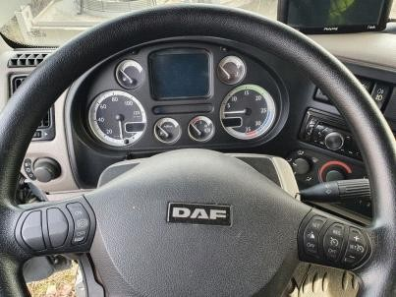

20240315_091125 20240315_091149

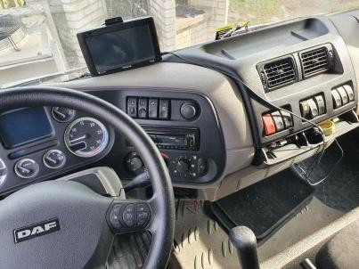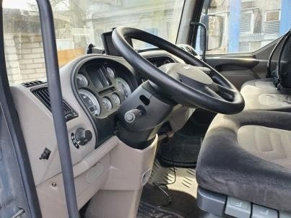

20240315_091156 20240315_091211

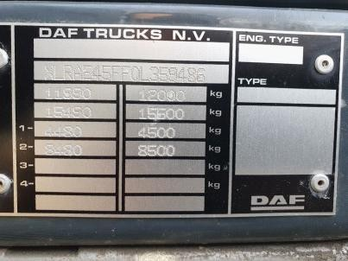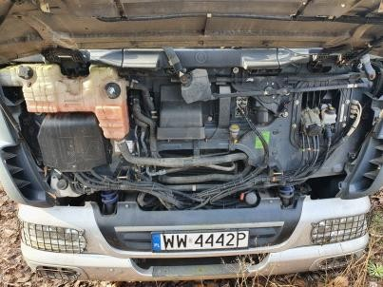

20240315_091220 20240315_091317

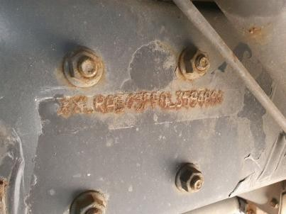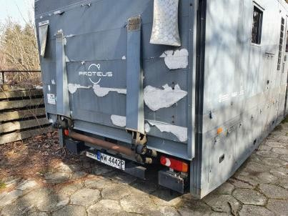

20240315_091347 20240315_091843

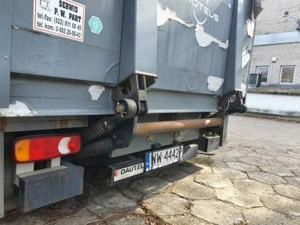

20240315_091851